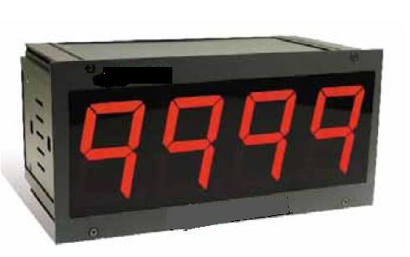

개요
WIRT-L-BA02(BCD입력형) Indicator는 현장의 NPN 또는 PNP 접점 신호를 받아서
다이나믹구동방식 으로 FND Segment에 지시를 하는 지시계입니다.

특징
고휘도 2.3”대형 FND를 사용하여 먼 거리에서도 식별이 용이 합니다.
입력 signal Common 을 쉽게 변경 할수 있습니다.
+ com (PNP 형) , - com (NPN 형)
외부확장 콘넥터가 있어서 다단구성을 쉽게 할수 있읍니다.

사양
입력: NPN 또는 PNP 접점 12 point
(SegA ~ SegDP .Digit 1. Digit 10. Digit 100. Digit 1000)
Digit: 4Digit (2.3”)
Power : DC24V
소비전력: DC24V/ 150 mA Max
사용 조건
동작 온, 습도: -10 ~ 60℃, 10 ~ 90%RH
보존 온, 습도: -20 ~ 70℃, 5 ~ 95%RH

기타
- 무게: 800
- 취부방법: Panel취부형(bracket 사용)
- Dimension: 210(W)X102(H)X115(D)mm

블록다이어그램

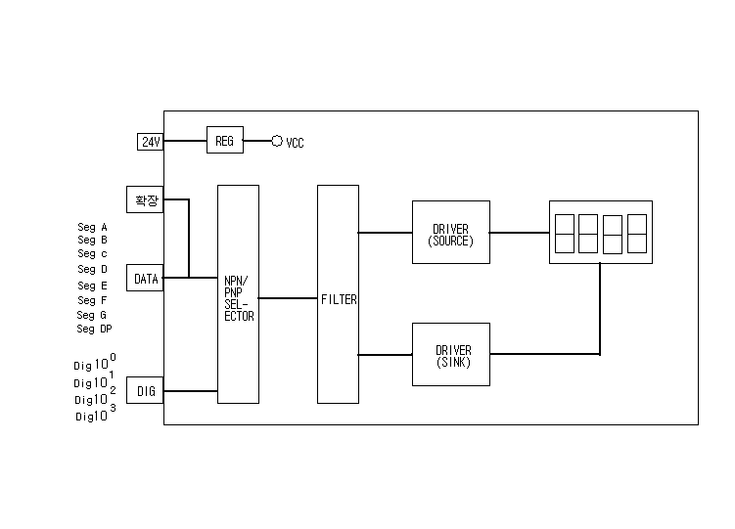
결선도

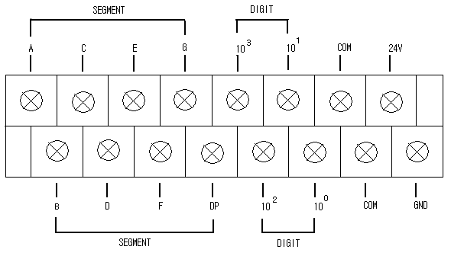

- NPN/PNP 선택은 반드시 전원을 차단 후에 해주십시오

DEMEN SIONS

